CBD停车管理平台系统

**软件需求规格说明书(SRS)**

**版本：V1.0**

**目录**

CBD停车管理平台系统 1

1 用户需求 4

1.1. 编写目的 4

1.2. 编写背景 4

1.2.1. 系统背景 4

1.2.2. 任务提出者 5

1.2.3. 任务承接者以及实施者 6

1.2.4. 文档使用者 6

1.2.5. 术语 6

1.2.6. 参考资料 7

1.3. 系统功能概述 8

1.3.1. 系统整体架构 8

1.3.2. 系统功能结构图 8

1.3.3. 基础公共服务子系统说明 9

1.3.3.1. 注册功能模块 9

1.3.3.2. 登录功能模块 10

1.3.3.3. 修改信息功能模块 10

1.3.3.4. 注销功能模块 11

1.3.3.5. 日志功能模块 11

1.3.3.6. 性能统计功能模块 11

1.3.4. 前台服务子系统说明 13

1.3.4.1. 个人用户功能模块 13

1.3.4.2. 企业用户功能模块 15

1.3.5. 后台管理子系统说明 15

1.3.5.1. 个人信息管理功能模块 16

1.3.5.2. 操作权限管理功能模块 16

1.3.5.3. 企业用户管理功能模块 17

1.3.5.4. 包租婆管理功能模块 17

1.3.5.5. 外部合约管理功能模块 18

1.3.5.6. 租户合约管理功能模块 19

1.3.5.7. 投诉受理管理功能模块 20

1.3.5.8. CBD车位管理功能模块 21

1.4. 系统非功能概述 22

1.4.1. 性能 22

1.4.2. 可靠性 22

1.4.3. 易用性 23

1.4.4. 安全性 23

1.4.5. 运行环境约束 23

1.4.6. 外部接口 23

1.5. 系统测试概述 23

1.5.1. 性能测试 23

1.5.2. 负载测试 24

1.5.3. 压力测试 24

1.5.4. 配置测试 24

1.5.5. 并发测试 25

1.5.6. 容量测试 25

1.5.7. 可靠性测试 25

1.5.8. 失败测试 26

# 用户需求

## 编写目的

软件需求规格说明书（SRS，Software Requirement Specification）是软件需求格式化描述文档，用于详细阐述软件的功能、性能以及约束条件，不仅是系统测试和用户手册编写的依据，也是系统设计、编码的基础。本文档主要目的包括以下几个方面：

1、 为系统建设双方提供共同的需求基准；

2、 为项目软件开发工作提供依据；

3、为质量控制和项目监理提供检查依据

## 编写背景

### 系统背景

摘 要: 信息技术和网络技术高速发展，行业竞争日益加剧，各大企业在传统的运营方式中纷纷加入高科技成分追求高效和智能化，在软件方面的追求和投入尤为突出，各行业不惜加大在信息科技方面的投入，以进一步提升自身在市场的竞争力和服务质量，而且收到了很好的效果，创造了良好的企业效益。

CBD房地产各大开发商每年在房地产的开发和完善方面投入数十亿来满足新的市场商务需求，而这些投入也为企业创造了很壮观的经济效益。而且在这些方面的投入还会继续加大，在以后的发展中，这已经成为一个不可否认的趋势。可以说，互联网新技术推动了人类文明的巨大进步，而且发展将会更加迅速。

CBD停车管理平台系统是为CBD房地产开发商用于维护和管理CBD停车业务而设计，其目的是为了通过互联网技术缩减此项业务的运营和管理成本，提升企业经济效益。另一方面，也为业务用户提供快捷、方便的操作平台。



### 任务提出者

XXCBD房地产开发商

### 任务承接者以及实施者

朗沃培训机构-J125项目开发部

### 文档使用者

本文档适用于CBD停车管理平台系统项目的需求分析人员、 设计人员、 开发人员、 测试人员、 运维人员和项目管理人员。

### 术语

**CBD：中央商务区**(Central Business District，简称**CBD**)指一个国家或大城市里主要商务活动进行的地区。其概念最早产生于1923年的美国，当时定义为“商业会聚之处”。随后，CBD的内容不断发展丰富，成为一个城市、一个区域乃至一个国家的经济发展中枢。 一般而言，CBD位于城市中心，高度集中了城市的经济、科技和文化力量，作为城市的核心，应具备[金融](http://baike.baidu.com/subview/2761/5044079.htm)、[贸易](http://baike.baidu.com/view/13505.htm)、[服务](http://baike.baidu.com/subview/133203/11217422.htm)、[展览](http://baike.baidu.com/view/147344.htm)、[咨询](http://baike.baidu.com/view/18186.htm)等多种功能，并配以完善的市政交通与通讯条件。

**权限：**权限是使用者操作系统中功能模块的能力，如“角色管理”模块、“资费管理”模块和“账单管理”模块等。通过指定权限，可将使用者的操作限定在指定的范围内，以保证操作的安全。 例如，一个使用者拥有“资费管理” 权限，表示该使用者可以操作“资费管理”模块，以执行资费管理的操作。权限由CBD停车管理平台系统后台设置，使用者不可以进行修改。 使用者对本系统的各功能模块的访问都是受权限控制的。因此，权限决定了使用者可以执行的操作。

**角色**：角色是多种权限的集合，可通过授予使用者某种角色，以简化权限的管理。比如，角色“普通用户”仅具有用户的基本操作权限。如果设置某使用者的角色为“企业用户”，则意味着该使用者可以同时操作企业相关的模块的权限。

**超级管理员：**系统内置的管理员。登录名为“superadmin“，密码与登录名相同。超级管理员登录后可以修改登录密码。

**后台管理员：**即普通管理员，由超级管理员登陆后创建，并为其设置角色以配置权限。普通管理员一旦被赋予某种角色，则可以操作系统中相应的功能模块，以实现系统管理功能。

**租户合约：**租户需要租赁CDB房地产开发商提供的车位，需要与CDB停车管理平台系统签订合约。

**外部合约：**CBD停车管理平台系统与第三方签订的合约。

**个人信息：**管理员/用户登录后，可以修改个人的基本信息，如姓名、电话等。

### 参考资料

《XX房地产开发商客户公司业务文件》

## 系统功能概述

### 系统整体架构

CDB停车管理平台系统整体架构可以划分为三个子系统：基础公共服务子系统、前台服务子系统和后台管理子系统。

基础公共服务子系统：主要提供业务用户通用功能，其中包括注册、登录、修改个人信息、退出系统以及操作日志等。

前台服务子系统：业务用户通过操作前台服务子系统完成各种业务需求。CDB系统中定义的业务用户分为两大类：个人用户（包租婆、抢租客）和企业用户。针对个人用户的包租婆提供发布私人车位招租功能，抢租客提供租赁私人车位功能。针对企业用户提供批量租赁车位功能。

后台管理子系统：系统管理员（操作员）通过后台管理子系统操作和维护CDB停车管理平台系统。

### 系统功能结构图

CBD停车管理平台系统是一个 B/S 结构的 Web 应用程序，其系统功能结构图如下：

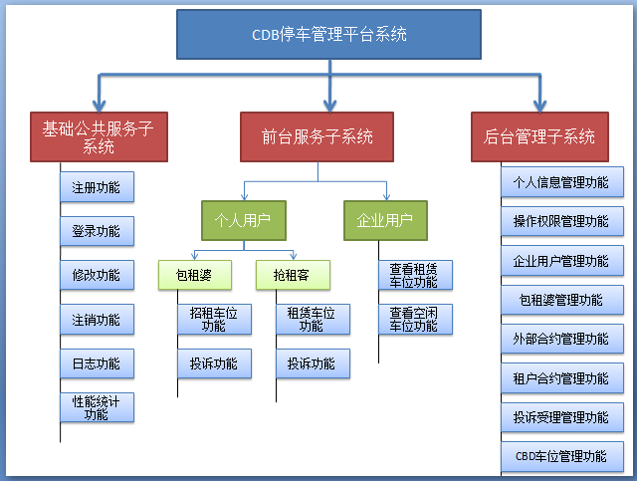

### 基础公共服务子系统说明

本系统主要包含以及几个功能模块：

#### 注册功能模块

注册功能包括包租婆注册和抢租客注册。

包租婆和抢租客的注册信息要求记录用户名、密码、真实姓名、家庭地址、电话号码、身份证号码、职业描述、邮箱地址。

注1：用户名合法输入为数字、字母（大小写）和汉字（常用简体字）以及相互组合，长度限制6~18个字符（必填）

注2：密码合法输入为8~15位数字（必填）

注3：真实名称合法输入为2~6个汉字，不支持英文名（必填）

注4：家庭地址长度必须超过10个字符长度（必填）

注5：身份证号码要求输入正确（必填）

注6：电话号码要求输入正确（必填）

注7：职业描述（可填）

注8：邮箱地址（可填）

#### 登录功能模块

登录功能包括个人用户（包租婆、抢租客）登录、企业用户登录和后台管理员登录以及超级管理员登录。

登录要求用户输入用户名、密码和登录验证码信息。

#### 修改信息功能模块

修改信息功能模块指修改用户注册的个人信息，包括个人用户信息修改、企业用户信息修改、后台管理员信息修改和超级管理员信息修改。

个人用户信息修改不允许修改用户名、真实姓名和身份证号码。

企业用户信息修改不允许修改企业名称和企业楼层位置。

后台管理人员修改只允许修改登录密码和电话号码，不允许修改工号、真实姓名和管理权限。

超级管理人员允许修改后台管理员的管理权限（包括用户管理权限、车位管理权限、合同签约管理权限和投诉管理权限）。

#### 注销功能模块

注销功能模块支持所有登录用户的注销操作，包括手动注销和自动注销。注销后需要重新登录才能进入系统。自动注销为30分钟内登录用户无任何系统操作。

#### 日志功能模块

日志功能模块分为前台日志功能和后台日志功能。

日志功能模块主要包括两部分的日志信息：登录日志和操作日志。

登录日志主要记录何人、何时和何地登录系统或注销（退出）系统。

操作日志主要记录用户登入系统后，对系统产生的操作记录，以便对数据进行操作备份。比如管理员，何时在什么模块，对什么数据，发生了什么样的操作。操作日志一般只记录对数据库造成影响的操作，例如：增加、修改和删除

#### 性能统计功能模块

性能统计功能模块用于监控系统的性能状况。CDB停车管理平台性能统计项和指标如下：

· 请求响应时间：请求响应时间指的是从客户端发起的一个请求开始，到客户端接收到从服务器端返回的响应结束，这个过程所耗费的时间，在某些工具中，响应通常会称为“TTLB”，即"time to last byte"，意思是从发起一个请求开始，到客户端接收到最后一个字节的响应所耗费的时间，响应时间的单位一般为“秒”或者“毫秒”。一个公式可以表示：响应时间＝网络响应时间+应用程序响应时间。标准可参考国外的3/5/10原则：

（1）在3秒钟之内，页面给予用户响应并有所显示，可认为是“很不错的”；

（2）在3~5秒钟内，页面给予用户响应并有所显示，可认为是“好的”；

（3）在5~10秒钟内，页面给予用户响应并有所显示，可认为是“勉强接受的”；

（4）超过10秒就让人有点不耐烦了，用户很可能不会继续等待下去；

· 在线用户数：指系统当前登录的用户数量（统计时间周期为5分钟）

性能统计功能模块可采用性能统计日志记录结果，也可以采用统计报表记录结果，如下：

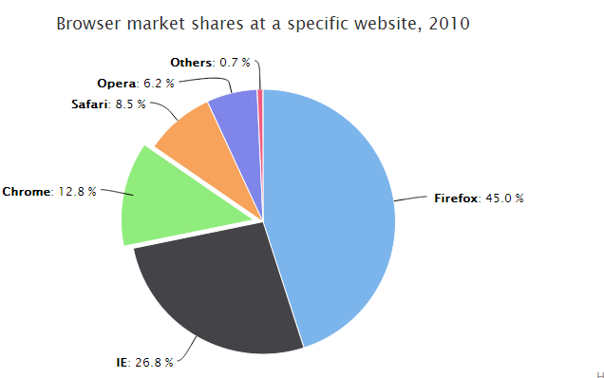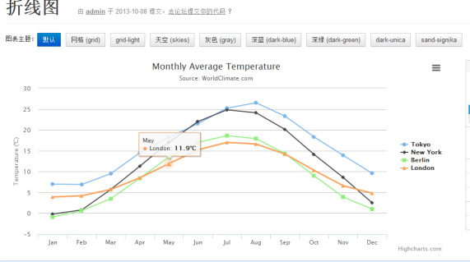

### 前台服务子系统说明

#### 个人用户功能模块

CDB停车管理平台系统的个人用户包括包租婆和抢租客。

包租婆可以向后台申请添加一个或多个私人招租车位信息，这些信息包括车位产权证编号、车位所在小区地址、小区车位编号，以及上传车位产权证复印件（文件大小不超过2M，格式为.jpg或.png）。

包租婆可以发布招租车位信息，发布信息包括待租车位信息（车位所在小区地址+小区车位编号）、租借开始时间（如2013年5月21日14时20分）、租借结束时间（如2013年12月10日8时30分）、出租价格（单位/元）。

包租婆发布招租车位信息后，抢租客则可以查看所有已发布的招租车位信息。抢租客也可以输入租借开始和结束时间查询发布的招租车位信息。招租车位包含信息如下：

·待租车位信息：车位所在小区地址+小区车位编号（如成都市天府一街12号中海兰亭小区E023车位）

·租借开始时间：（如:2014年11月25日18时4分）

·租借结束时间：（如:2015年11月25日18时4分）

·包租婆用户名：（如:我是包租婆）

·包租婆职业：（如：家庭主妇、自由职业者）

·包租婆信誉度：投诉次数/招租车位次数（如：2/17）

·出租价格：（如280元）

抢租客查找到适合的招租车位则可以预定该车位，并发送留言信息给该招租车位的包租婆。

包租婆通过查看预定招租车位信息，可显示抢租客预定的车位信息，如下：

· 待租车位信息：车位所在小区地址+小区车位编号（如：成都市天府一街12号中海兰亭小区E023车位）

· 租借开始时间：（如：2014年11月25日18时4分）

· 租借结束时间：（如：2014年11月25日18时4分）

· 抢租客用户名：（如：我是抢租客）

· 抢租客职业：（如：学生）

· 抢租客电话：（如：1354133099）

· 抢租客信誉度:投诉次数/租赁车位次数（如2/17）

· 抢租客留言：（即抢租客预定车位的留言信息）

包租婆根据抢租客预定车位信息，完成车位招租车位成交操作。这样，包租婆和抢租客之间就完成了租赁车位的交易活动。

包租婆和抢租客都可以查看自己的历史成交记录，记录信息如下：

包租婆：出租车位信息、租借开始时间、租借结束时间、抢租客用户名

抢租客：出租车位信息、租借开始时间、租借结束时间、包租婆用户名

包租婆和抢租客还可以针对历史成交记录进行投诉操作，投诉需填写投诉理由（如从来没有见到过如此蛮狠无理的包租婆，脑袋有毛病等）。包租婆和抢租客对于对方的投诉会影响信誉度。

#### 企业用户功能模块

企业用户功能模块包括查看企业已租赁车位和CDB车位管理平台系统的未租赁的空闲车位。

企业已租赁车位信息如下：

·车位位置：（如：成都市天府2街89号绿地GIC车位）

·车位号：（如：CF03车位）

·合同编号：（如：停字20141120）

·合同开始日期：（如：2014年4月1日）

·合同结束日期：（如：2014年10月20日）

CDB车位管理平台系统的未租赁的空闲车位信息如下：

·车位地址：（如：成都市天府2街89号绿地GIC车位）

·车位编号：（如：CF04车位）

·最长可租日期：（如：2018年12月11日）

### 后台管理子系统说明

后台管理子系统是CDB停车管理平台系统的内核，操作人员为超级管理员和后台（普通）管理员。

#### 个人信息管理功能模块

个人信息管理功能可以让后台管理人员修改登录密码和电话号码，但不能修改工号、真实姓名和权限，可参考1.3.3.3章节内容。

#### 操作权限管理功能模块

操作权限管理功能模块只有超级管理员拥有操作权限，它允许超级管理员具有查看、新增、修改和删除后台管理员的功能。注意超级管理员在修改后台管理员时，只允许修改后台管理员操作权限，不允许修改其他信息。

新增后台管理员信息如下：

·工号：要求输入四位数字（必填）

·密码：要求输入6~15为数字（必填）

·姓名：要求输入3~6个汉字（必填）

·电话号码：要求输入格式正确（必填）

·操作权限：（可单选或多选）

1. 用户管理权限
2. 车位管理权限
3. 合同管理权限
4. 投诉管理权限

#### 企业用户管理功能模块

企业用户管理功能模块包括查看企业、新增企业和删除企业。

新增企业信息如下：

·企业登录名：输入为数字、字母（大小写）和汉字（常用简体字）以及相互组合，长度限制6~18个字符（必填）

·企业登录密码：输入为8~15位数字（必填）

·企业名称： （必填）

·企业楼层位置：（必填）

·企业联系人： （必填）

·企业联系电话：（必填）

查看企业功能要求支持根据输入企业名称、楼层位置、联系人以及联系电话的模糊查找功能。当不输入查询条件，默认查看所有企业信息。

#### 包租婆管理功能模块

包租婆管理功能模块主要用于查看和审批包租婆申请添加的私人招租车位信息，目的是确保信息的准确性和真实性，防止发布虚假信息。只有通过后台审批通过的招租车位信息才允许发布。

审批包租婆添加的私人招租车位信息包括两部分：一部分是包租婆个人信息（用户名、真实姓名、身份证号码、电话号码、家庭地址、描述信息、申请时间），一部分是车位信息（车位所在小区地址、车位编号、产权证编号、车位产权证复印件）。

#### 外部合约管理功能模块

外部合约指CBD停车管理平台系统与第三方车位租赁系统签订的合约。该合约用于扩展CBD停车管理平台系统所管辖的车位。需要特别注意，CBD系统管辖的车位只用于企业租赁，而对于个人用户租赁车位，CBD系统仅提供双方交易平台。

外部合约管理功能模块包括新增外部合约、续约外部合约和解约外部合约三个子功能。

新增外部合约信息如下：

·合同编号：（如：停字20141120）

·合同单位：（如：成都市天府广场创业中心有限公司）

·双方联系人：（如：张天航）

·对方联系电话：（如：1359833212）

·车位所属单位详细地址：（如：成都市天府广场185号）

·合同生效日期：（如：2015年9月14日）

·合同截止日期：（如：2016年10月12日）

·上传合同复印件：要求小于1M，格式为.jpg或.png

·车位编号：支持批量添加车位

续约外部合约信息如下：

·原合同编号：（如停字20141120）

·新续合同编号：（如停字20162220）

·合同单位：（如：成都市天府广场创业中心有限公司）

·对方联系人：（如：张天航）

·对方联系电话：（如：1359833212）

·合同生效期：（如：2015年9月14日）

·合同截止期：（如：2016年10月12日）

·上传新合同复印件：要求小于1M，格式为.jpg或.png

#### 租户合约管理功能模块

租户合约指CBD停车管理平台系统与企业用户（单位）签订的合约。该合约用于CBD系统向企业用户（单位）提供车位租赁服务。

租户合约管理功能模块包括租户签约、租户续约和租户解约三个子功能。

租户签约信息如下：

·企业用户名称：（如：成都市天府广场创业中心有限公司）

·合同编号：（如停字20141120）

·合同生效日期：（如：2015年9月14日）

·合同截止日期：（如：2016年10月12日）

·添加车位：包括车位地址和车位编号，如下：

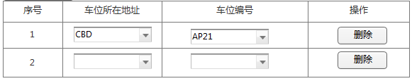

租户续约信息如下：

·原合同编号：（如停字20141120）

·新续合同编号：（如停字20151120）

·对方联系人：（如：张天航）

·对方联系电话：（如：1359833212）

·合同生效日期：（如：2015年9月14日）

·合同截止日期：（如：2015年9月14日）

·上传新合同复印件：要求小于1M，格式为.jpg或.png

#### 投诉受理管理功能模块

投诉受理管理模块仅用于个人用户投诉，分为包租婆投诉和抢租客投诉，格式如下：

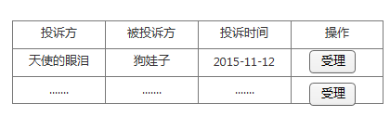

当受理投诉后，则需要显示投诉记录、投诉方信息以及投诉理由和被投诉方信息，如下：

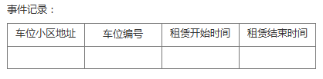

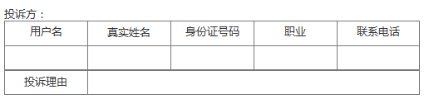

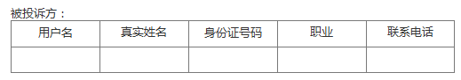

受理结果有三种状态，分别为投诉生效、投诉无效和暂缓处理。投诉生效后将影响被投诉方的信誉度，信誉度的计算公式为：

信誉度=被投诉次数/车位成交次数

#### CBD车位管理功能模块

CBD车位管理功能模块用于查看CBD管辖车位信息和添加CBD车位。

查看CBD管辖车位信息如下：

·车位所在地址：（如：成都市天府广场创业中心158号）

·车位编号：（如：CF303）

添加CBD车位信息：需要支持单车位添加和批量车位添加

单车位添加如下：

·车位所在地址：（如：成都市天府广场创业中心158号）

·车位编号：（如CF303）

批量添加如下：

.车位所在地址：（如：成都市天府广场创业中心158号）

·车位区域编号：（如：CF）

·车位总数：（如：20）

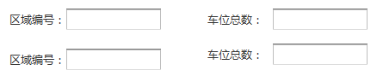

批量添加后，系统将自动生成车位编号（如CF01、CF02…CF20等）。

## 系统非功能概述

用户非功能性需求是指用户对软件质量属性、运行环境、资源约束、外部接口等方面的要求或期望。

### 性能

用户在软件响应速度、结果精度、运行时资源消耗量等方面的要求。

### 可靠性

用户在软件失效的频率、严重程度、易恢复性，以及故障可预测性等方面的要求。

### 易用性

用户在界面的易用性、美观性，以及对面向用户的文档和培训资料等方面的要求。

### 安全性

用户在身份认证、授权控制、私密性等方面的要求。

### 运行环境约束

用户对软件系统运行环境的要求。

### 外部接口

用户对待开发软件系统与其他软件系统或硬件设备之间的接口的要求。

## 系统测试概述

### 性能测试

系统的性能是一个很大的概念，覆盖面非常广泛，软件系统的性能包括执行效率、资源占用、系统稳定性、安全性、兼容性、可靠性、可扩展性等。性能测试是为描述测试对象与性能相关的特征并对其进行评价而实施和执行的一类测试。性能测试主要通过自动化的测试工具模拟多种正常、峰值以及异常负载条件来对系统的各项性能指标进行测试。通常把性能测试、负载测试、压力测试等统称为性能测试。

### 负载测试

负载测试是通过逐步增加系统负载，测试系统性能的变化，并最终确定在满足系统性能指标的前提下，系统所能够承受的最大负载量的测试。简而言之，负载测试是通过逐步加压的方式来确定系统的处理能力和能够承受的各项阈值。例如，通过逐步加压得到“响应时间不超过10秒”、“服务器平均CPU利用率低于85%”等指标的阈值。

### 压力测试

压力测试是通过逐步增加系统负载，测试系统性能的变化，并最终确定在什么负载条件下系统性能处于失效状态来获得系统能提供的最大服务级别的测试。压力测试是逐步增加负载，使系统某些资源达到饱和甚至失效。

### 配置测试

配置测试主要是通过对被测试软件的软硬件配置的测试，找到系统各项资源的最优分配原则。配置测试能充分利用有限的软硬件资源，发挥系统的最佳处理能力，同时可以将其与其他性能测试类型联合应用，从而为系统调优提供重要依据。

### 并发测试

并发测试是测试多个用户同时访问同一个应用、同一个模块或者数据记录时是否存在死锁或者其他性能问题，所以几乎所有的性能测试都会涉及一些并发测试。因为并发测试对时间的要求比较苛刻，通常并发用户的模拟都是借助于工具，采用多线程或多进程方式来模拟多个虚拟用户的并发性操作。

### 容量测试

容量测试是在一定的软、硬件条件下，在数据库中构造不同数量级的记录数量，通过运行一种或多种业务场景，在一定虚拟用户数量的情况下，获取不同数量级别的性能指标，从而得到数据库能够处理的最大会话能力、最大容量等。系统可处理同时在线的最大用户数，通常和数据库有关。

### 可靠性测试

可靠性测试是通过给系统加载一定的业务压力（如CPU资源在70%～90%的使用率）的情况下，运行一段时间，检查系统是否稳定。因为运行时间较长，所以通常可以测试出系统是否有内存泄露等问题。

在实际的性能测试过程中，也许用户经常会碰到要求7 × 24小时，稳定运行的系统性能测试需求，对于这种稳定性要求较高的系统，可靠性测试尤为重要，但通常一次可靠性测试不可能执行１年时间，因此在多数情况下，可靠性测试是执行一段时间，如24小时、3 × 24小时或7 × 24小时来模拟长时间运行，通过长时间运行的相关监控和结果来判断能否满足需求，平均故障间隔时间（MTBF）是衡量可靠性的一项重要指标。

### 失败测试

对于有冗余备份和负载均衡的系统，通过失败测试来检验如果系统局部发生故障，用户能否继续使用系统，用户受到多大的影响，如几台机器做均衡负载，一台或几台机器垮掉后系统能够承受的压力。